《天天一击男》潜力胶囊攻略
亲爱的玩家，在35级后会开放英雄的潜力系统，升级英雄潜力可以极大的提升英雄的整体属性以及技能的等级。而作为必须的资源“潜力胶囊”则变的非常宝贵，下面小编来给大家介绍一下潜力胶囊的获取以及使用心得。
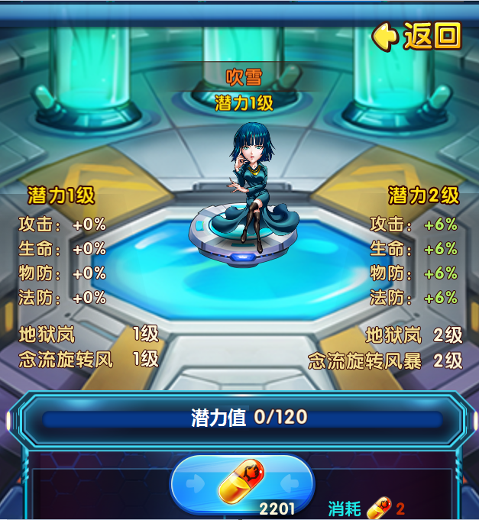
首先，给大家介绍一下潜力胶囊的作用，它可以用来提升英雄的潜力等级。但是使用的时候要注意，由于每天24点会将当天的潜力值清零，所以一定要注意在保证必然能点到潜力升级时再去消耗潜力胶囊升级英雄潜力。比如，要把英雄潜力等级从1级升到2级，那么至少拥有120个潜力胶囊的时候再去进行升级操作。
下面给大家介绍一下游戏内所有的获取潜力胶囊的途径：
1.商城的道具那里可以直接购买，15钻石可购买1个潜力胶囊
2.英雄商店有几率刷到潜力胶囊，可以用钻石购买，10钻石可购买1个潜力胶囊或者10将魂可以购买1个潜力胶囊
3.平息灾害的每日功勋奖励内可获取
4.平息灾害的战功商店内，可以用战功购买，50战功可购买1个潜力胶囊
5.达成对应的成就即可获得潜力胶囊
6.竞技场和夺宝战斗结束后的翻牌有概率获得
其中前4条是潜力胶囊的主要来源。不过经过小编的算计，优先通过英雄商店购买潜力胶囊最划算，基本上只要刷到就必然买光。每日的功勋奖励尽量都刷光，战功商店的话，优先弄稀有橙色英雄碎片，小编认为比换购潜力胶囊划算。
当然，若是你急需潜力胶囊去升级英雄潜力或者是升级的途中由于没有准备足量的潜力胶囊导致未升级，那么请一定要去集市购买潜力胶囊然后把升到一半的潜力升级成功，不然就损失太大了哦。

